ICE2xXXX系列晶体管在分离式开关电源中的应用

应用手册

电源管理与应用

目 录

工作原理--------------------------------------------------------------------------------------------------- - 3
保护功能---------------------------------------------------------------------------------------------------- 9
过载和回路保护（图6）--------------------------------------------------------------------------------11
在软启动时的过压保护（图7）-----------------------------------------------------------------------12
频率响应-----------------------------------------------------------------------------------------------------13
设计步骤---------------------------------------------------------------------------------------------------- 14
输入整流桥--------------------------------------------------------------------------------------------------15
确定输入电容-----------------------------------------------------------------------------------------------15
变压器设计--------------------------------------------------------------------------------------------------17
电感-----------------------------------------------------------------------------------------------------------18
绕组设计-----------------------------------------------------------------------------------------------------19
输出整流器--------------------------------------------------------------------------------------------------21
输出电容-----------------------------------------------------------------------------------------------------22
输出滤波器---------------------------------------------------------------------------------------------------23
反馈端的RC滤波器---------------------------------------------------------------------------------------23
软启动电容--------------------------------------------------------------------------------------------------24
VCC电容-----------------------------------------------------------------------------------------------------25
启动电阻------------------------------------------------------------------------------------------------------25
嵌位网络------------------------------------------------------------------------------------------------------26
损耗的计算--------------------------------------------------------------------------------------------------27
开关损耗-----------------------------------------------------------------------------------------------------28
传导损耗-----------------------------------------------------------------------------------------------------28
调节回路-----------------------------------------------------------------------------------------------------29
调节回路原理-----------------------------------------------------------------------------------------------30
零极点的传输特性-----------------------------------------------------------------------------------------31

工作原理
ICE2AXXX系列是用来构造一个反激式逆间断或连续电流模式，控制电路有固定的频率。集成的CoolMOS晶体管的占空比被控制来保持输出电压的稳定。图1说明了输入电压，逆变换器的初次级电流，如第3页所述。当CoolMOS管导通后，变压器的绕组的初始状态处于正向电压。次级的整流二极管处于反向偏置，所以不导通。因而没有电流流过二次绕组，在这个阶段里，能量是被储存在初级绕组的磁性电感里，而变压器可以被看作一个串联的电感。图1表明在CoolMOS晶体管导通时，初级电流有一个线性增长。当它关断时，电压反向加到变压器的绕组上直到这个电压被次级的整流二极管钳位为止。此时，次级的整流二极管开始导通，而在这个间隔里面，储存在变压器磁铁心的能量就被转移到次级。在间断传导模式中，次级电流从其峰值减少为零。在此期间，所有储存在初级电感里的能量都传送到次级（忽略损耗和初级漏感），然后下一个储存周期开始。考虑到变压器的匝数比，次级电压反射回到初级绕组并增加了输入电压。由于能量是存储在初次绕组分开的漏电感里面的这样一个瞬时的附加电压会出现在初次绕组。这个电压并没有被次级绕组嵌位。如果反馈电流在下一个开通周期之前没有达到0，转换器将工作在连续的传导模式（如图2）。

注释：
当系统转移到连续传导工作时，它的传递函数就变成带有低输出阻抗的双极点系统。既然这样另外的设计原则必须要考虑在初级绕组包括不同的回路和斜坡补偿。
工作在不连续传导模式下的电流和电压波形

占空比：D=0.5 占空比：D〈0.5
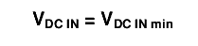
是直流输入电压=直流输入电压最小值
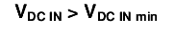
是直流输入电压>直流输入电压最小值

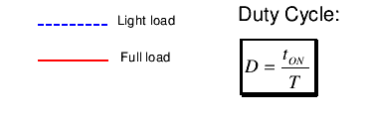
蓝色代表轻载 红色代表满载 占空比D
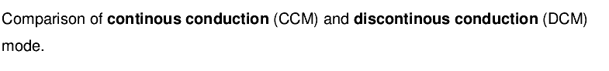连续传导模式和间断传导模式之间的比较
输入级：
如图3所示，交流输入电压被整流桥和小型电容滤波器，整流和滤波。所产生的高频直流电压加到变压器的初级。变压器被带有一个用于精密电流测量的外部感性电阻（R17）的COOLMOS晶体管驱动，把高频直流电压斩成高频方波电压。
输出级：
次级绕组电压被二极管D1，电容C9，C5，C20整流和滤波。输出LC滤波器减少了输出纹波电压。其他输出电压：其他输出电压可以通过调整转换变压比和输出级来实现。
芯片的供电
为了给电容C4充电，偏置绕组的电流由二极管D2和电阻R8来整流和滤波。这产生了一个加强了CoolSET ICE2AXXX驱动能力的偏置电压。电阻R6和R7控制VCC并在启动时给芯片供电。齐纳二极管（D4）为了保护芯片而控制芯片的供电电压以防止因为过压引起的损坏。电容C13过滤掉芯片供电电压上的高频文波。
软启动
软启动功能在开始时被激活，并且可以由电容C14来调整。除了在开始时候之外，软启动还在自起动中的每一次重起尝试和当在几个保护功能中的某一个被激活之后的重起时被激活。这有效地将在起动时加在CoolMOS MOSFET晶体管，缓冲网络和输出整流器上的电流和电压的的重压减到最小。软启动的特点更多的是帮助最小化输出超调量和防止在开始时变压器饱和。
钳位网络
钳位网络是由二极管D3，电阻R10和一个可以控制由变压器漏电感引起的可限制CoolMOS晶体管的雪崩损耗的尖峰电压在一个安全值的电容C12组成。
控制回路
电阻R1和R2相对恒压二极管TL431CLP (IC2)来说作为分压器。R4提供给TL431CLP (IC2)一个最小的电流。这个由电容C1和C2组成的网络决定了FG1和FG2的角频率。R5设定了控制回路的增益。
斜坡补偿
电流型控制器变得不稳定只要稳态占空比大于0.5。为了实现占空比在0.5左右，电流斜坡需要补偿。斜坡补偿是由电容C17，C18和电阻R19组成的网络实现的。
纹波的降低
电感L5和电容C23削弱了由初级电流波形的基波和谐波频率波动引起的微分模式发射电流。
开关电源计算软件FLYCAL
FLYCAL是一个优秀的包含所有开关电源简单计算所需要的方程式的对照表。FLYCAL在这本应用手册里有相应的计算实例。你只需要输入在你要在FLYCAL应用的主要参数并且按照计算实例所说的原理要点一步一步来就行了。FLYCAL包含所有和在实例中使用的有同样编号的方程式。
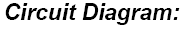电路图
保护功能
图4中显示的方框图展示了保护单元的内部功能。比较器C1，C2，C3和C4比较软启动和反馈引脚电压。连接到比较器输出的逻辑门确保信号的结合和使误差门插销能够安装。
图5展示了作为电源电压的功能在CoolSET的VSS出现过电压的情况下，ICE2AXXX的VSS和反馈引脚电压VFB之间的关系。
过载和开路保护
反馈电压超过4.8v（VFB）而软启动电压在5.3v（VSS）以上（软启动已完成）（t1）。
在5us的延时之后，CoolMOS被关断（t2）。
VCC端的电压减少到8.5v（t2）
控制逻辑停止（t3）
启动电阻控制着VCC电容（t3）
在VCC电压超过13.5v后工作伴随着软启动重新开始（t4）
图7
下面
图6
过载和开路/正常负载
图8
在软启动期间的过电压保护
反馈电压（VFB）超过4.8v而软启动电压在4.0v以下（软启动阶段）（t1）
VCC管脚的电压超过16.5v（t2）
CoolMOS 立即被关断（t2）
VCC管脚的电压减少到8.5v（t3）
控制逻辑停止
启动电阻控制VCC电容（t4）
工作在VCC电压超过13.5v跟随着软启动再次开始（t5）
图9
图10
图11
频率缩减
震荡器的频率取决于反馈脚的电压。在一个1.75v电压以下，频率减少为21.5KHz。由于这个频率缩减，在低负载条件下的电压损耗可以很有效的减少。这是根据图12所示得出的。
图12
设计步骤
对于确定回扫转换器和工作在间断电流模式下的ICE2AXXX的频率。
步骤
定义输入参数 范例
最小交流输入电压 VAC min 90v
最大交流输入电压 VAC min 264v
频率 50hz
最大输出功率 POUT max 50w
额定输出功率 POUT nom 40w
输出电压 VOUT 16v
纹波电压 VOUT Ripple 0.05v
映像电压 VRmax 120v
估计效率      ⬅                                     
直流纹波电压              VDC IN Ripple 30v
 辅助电压                     VDC IN Ripple 12v
增益                                GC 1
使用CoolSET ICE2A365
对于回扫转换器中的整流和储能电容没有什么特殊的要求。这些元件将被用来满足额定的功率和使电源符合要求。
最大输入电压
⬅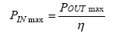                                 方程        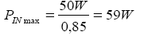
输入整流桥（）
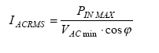方程2 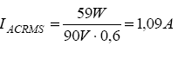
最大直流输入电压
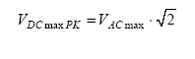方程3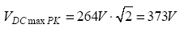
确定输入电容
空载时最小峰值输入电压
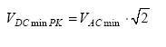方程4 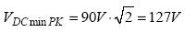
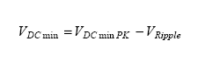方程5我们设定纹30v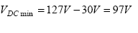
计算每半个周期的放电时间
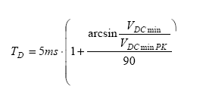方6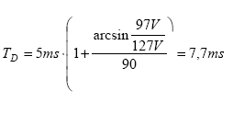
C3放电所需要的能量
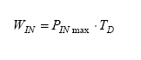方程7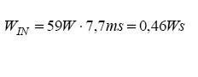
计算输入电容值
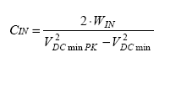方程8 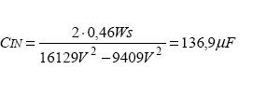
作为选择输入电容的一条原则要满足
输入电压
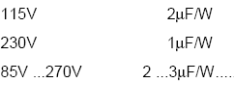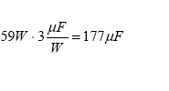
输入电容的计算
从铝电解电容数据手册中选择一个电容
下面的几款电容可供参考
对于85度时使用
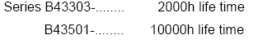
对于105度时使用
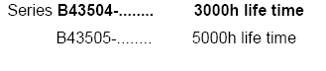life time 表示寿命
我们根据方程8选择一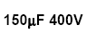的电容
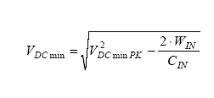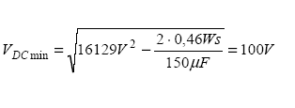
那些特殊的要求用来控制时间、包括周期跳变或者其他影响最小直流输入电压和电容时间的因数也应该根据这点来考虑。
变压器设计（）：
计算初级线圈的峰值电流：
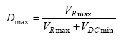方程10a 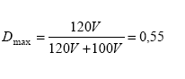
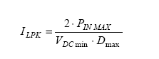方程10b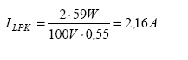
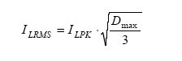方程11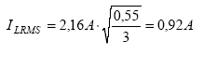
计算初级在最大占空比限制下的电感值
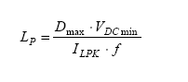方程12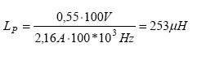
选择磁心型号
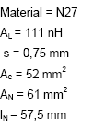
初级线圈的圈数可以由下式计算：
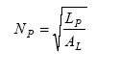方程13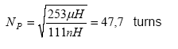
我们选择线圈匝数为46匝
次级线圈的匝数由下式计算：
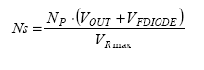方程14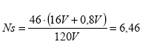
我们选择为7匝
辅助线圈匝数的计算：
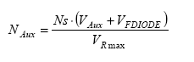方程15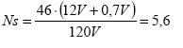
我们选择为5匝
确认初级电感，峰值电流，最大占空比，通量密度和间隔。方程16-20为：
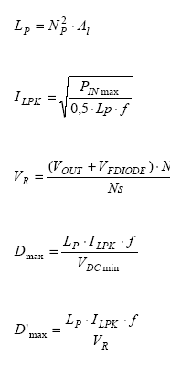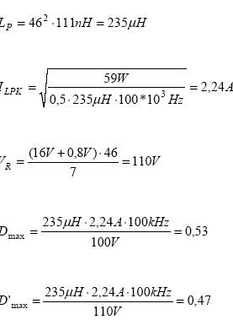
方程21-22
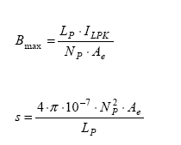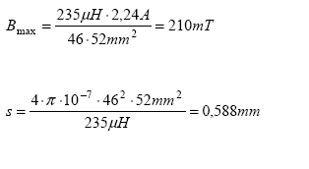
感性电阻
感性电阻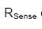可以单独的最大的峰值电流从而确定最大的传输电压。
提示：
当计算最大峰值电流时，短期峰值输出电压也必须考虑在内。
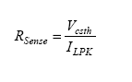方程23从数据手册得：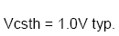
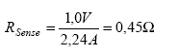我们选择0.43欧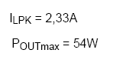
绕组设计
参看38页变压器结构
为了获得初次级最好的耦合，初级绕组必须要分成23匝加23匝。有效的线轴宽度和绕组的交叉部分可以由下式计算：
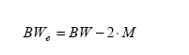方程24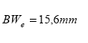
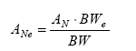方程25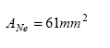从磁心数据手册中查得我们用3倍于绝缘线来绕次级绕组
计算初次级绕组的铜部分用下式计算。绕组交叉部分必须根据绕组数细分。
初级绕组：
次级绕组：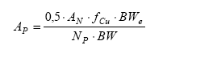方程6
辅助绕组：
铜间隔因数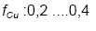我们计算每个绕组的可利用部分：
用这个来计算： 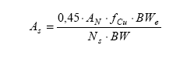
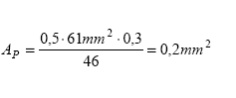 28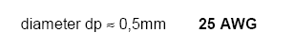
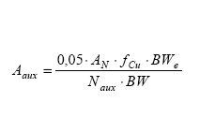方程29根据有效的线轴宽度我们检查每层的匝数：
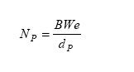方程30 初级： 次级2层需要 2层需要
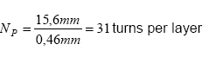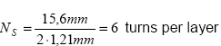
辅助绕组：一层
输出整流：（）
反激式变换器中的输出整流二极管要承受一个很大的峰值和有效值电流。其值取决于负载和所工作在的模式。电压的限制取决于输出电压和变压器绕组的匝数比。
最大反向电压的计算：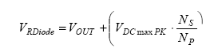方程31 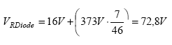
次级最大电流的计算：
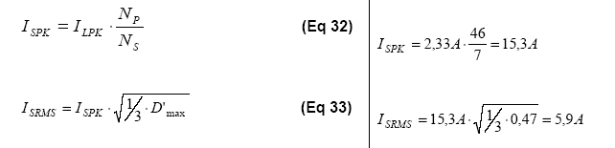
输出电容：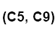
在反激式变换器中输出电容所承受的压力很大。一般电容是根据3个主要的参数来选择：电容量，低的ESR值和纹波电流的大小。为了计算输出电容，有必要设定一个在关断情况下最大负载的最大电压超调。在关断负载之后，控制回路需要有大约10-20次内部时钟周期来减少占空比。
最大电压超调： =
时钟周期的次数：
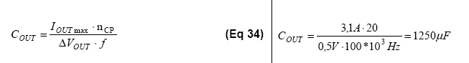
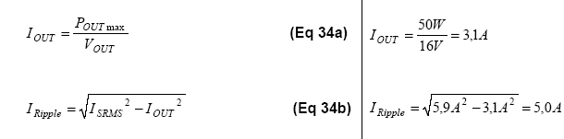
从数据手册选择一个铝电解电容。下面的电容可以参考使用：
在105度低阻抗下使用：
系列 4000小时的寿命
105度下最低阻抗下使用：
系列 4000小时的寿命
根据方程34，我们选择一个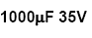的电容，型号为：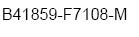
串联等效电阻为：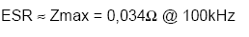纹波电流：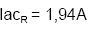
我们需要两个电容来并联。
输出滤波器：
输出滤波器有电容和电感组成一个LC拓扑的滤波器。输出电容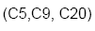的零点频率和串联等效电容的关系：
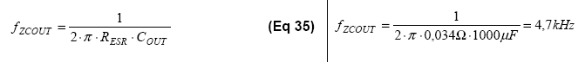
计算电感需要代入由输出电容引起的零点：
我们选择C23为470uf
反馈端的RC滤波器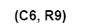：
RC滤波器是设计用来减少可能由这一途径导致的噪声。典型值如下：
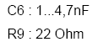
注意电容的值与内部拉力互相作用（典型值为3.7k）以建立一个滤波器。
软启动电容：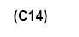
软启动端电压和反馈电压一起控制着过电压，开路和过电流保护功能。软启动电容必须以这样一种方式计算，即输出电压和反馈电压要在过电流阀值到达之前在工作范围内。从数据手册选择一个典型软启动电阻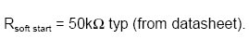
软启动时间的计算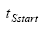
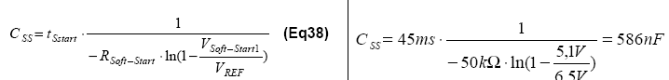
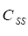软启动电容 选择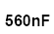
VCC电容：
- 电容是用来保证芯片的供电电压直到该电压可以由辅助绕组来提供。为了平衡VCC电容推荐使用一个的陶瓷电容紧密的连在7脚和8脚之间。作为选择，也可以使用低ECR和ESL的电解电容。
我们取
软启动电阻：
控制芯片的最大静止电流 VCC电容负载电流 VCC电容值
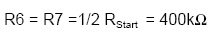 选择值为390k
启动时间：
注意：
在芯片可以插入应用面板之前，VCC电容必须总是可以放电的。
钳位网络：
为了计算钳位网络的参数，有必要知道漏感值。最普遍的方式就是从给定的初级电感得到漏感的百分比。假如变压器结构是固定的，通过减少次级绕组匝数测量初级的漏感将可以得到一个精确的数据（假定一个好的LCR分析仪是有效的）。在这个例子中我们选择初级电感的5%作为漏感值。
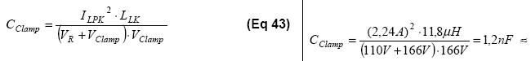
我们选择的电容
我们选择22千欧的电阻
损耗的计算：
输入整流桥：
铜电阻的计算：
铜电阻系数P100 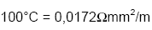
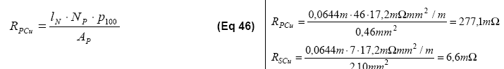
计算铜损耗：
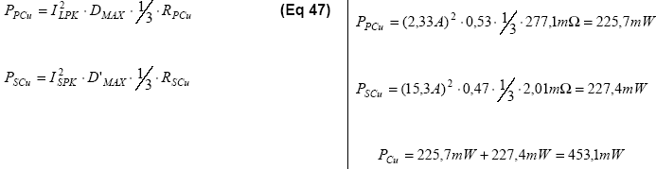
输出整流二极管：
晶体管：
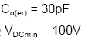（直流输入电压）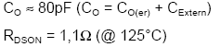（125度时参数值）也可参看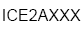系列的数据手册
开关损耗：
总损耗：

散热计算：
阻热比典型值列表：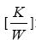
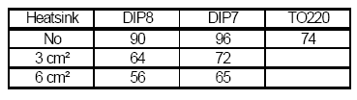
DIP 双列直插式封装
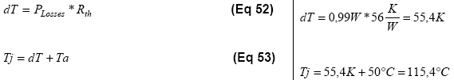
调节回路：
基准电压源
参考电压 电流最小值 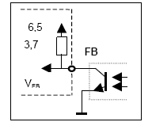 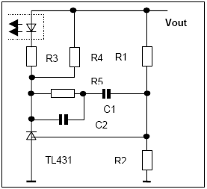
光电耦合器
发光二极管正常电压值
最大电流值
初级：
反馈电压：
从数据手册查到
典型基准源 反馈电压 放大倍数
反馈电阻典型值
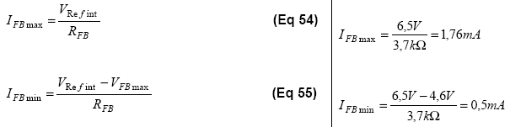
次级：
R2的值可以定为4.3K
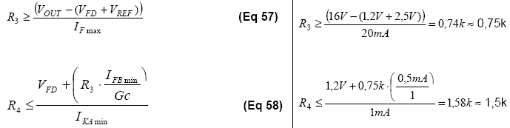
调节回路原理图
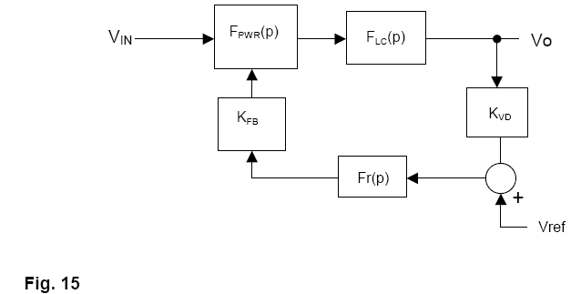
调节回路的传输特性
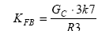 方程59 反馈
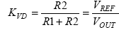 方程60 驱动电压
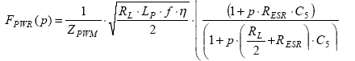方程61 功率级
跨导倒数
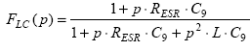 方程62 输出整流
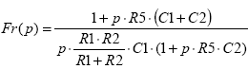 方程63 调整器
传输特性的零极点
最大 最小负载下功率放大级的极点
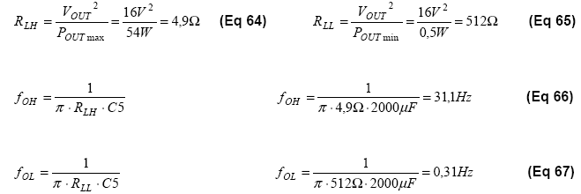
我们把光电耦合器的增益和驱动电压作为常量来使用。
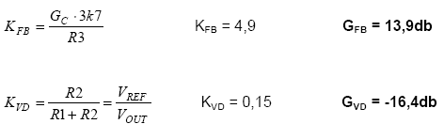
在调节器对传输特性的调整下，我们想达到一个在工作范围内合适的增益，并补偿功率放大级的极点频率。由于输出电容零点的补偿我们忽略它和LC滤波器极点。因而功率端的传输特性被简化为一个单极点响应。为了计算开环增益我们必须选择穿越频率。我们计算功率端在选择穿越频率为输出最大功率下的增益。
系列瞬时阻抗的计算：
瞬时阻抗定义了峰值电流等级和反馈端电压之间的直接关系。这是功率放大级计算所必需的。脉宽调制开环增益Av为由数据手册查得。
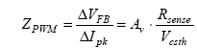方程68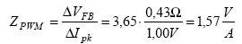
增益和交叉频率：
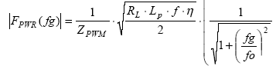方程69
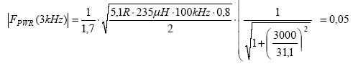
传输特性
图16
我们在交叉频率fg处计算开环增益
根据传输特性的方程，我们也可以计算调节环路的增益，所计算得的调节环路的增益为
我们计算调节器的分离元件：
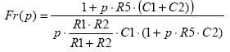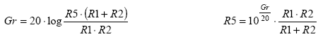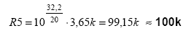方程70
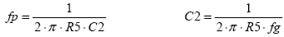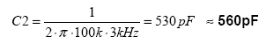方程71
为了在轻载条件下获得足够的相位增益，我们在最小和最大负载功率端极点之间选择补偿网络的零点。
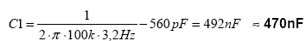方程71
开环增益

轻载全载 图17
开环相位

图18
连续传输模式
图19
变压器计算
变压器是这样计算的，即间断传导模式状态在最小输出功率下刚刚达到时。
最大输出功率最大占空比
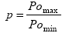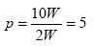
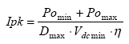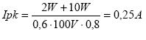
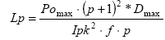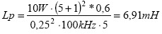
斜坡补偿
斜坡补偿对于稳定工作在连续传导模式、达到和超过0.5的占空比的调节器是必要的。斜坡补偿一个简单的方法是使用第3页电路图所用的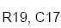和元件。
图20
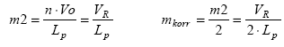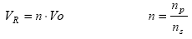
对于占空比=0.5的应用
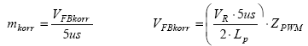
选择为10nF 选择为
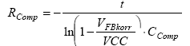
变压器结构
绕组的布局对于变压器的性能和可靠性有相当大的影响。为了减少漏感值到可以接受的程度，推荐使用三面夹中的结构。为了使分离式开关电源变压器达到国际安全要求，必须使变压器初次级有足够的绝缘。这可以通过使用结构或在次级使用3倍的绝缘导线来达到。对于一般的输入电压范围内的典型漏电距离为8mm。这样导致了一个4mm极限边缘宽度（漏电距离的一半）。此外初次级之间必要的绝缘最好使用3层基本的绝缘磁。变换器的绕组结构的示例。
次级绕组的3倍绝缘线结构示例

的值可以从数据手册查到
推荐的设计图案
为了避免电源和信号源之间在板子上产生的干扰，我们在设计PCB时必须使用计算机辅助可靠性估价来规划导线布局。信号路径必须尽可能足够短，并且需要从VCC路径和反馈路径分开。所有的地端要连接在一起接到的8脚。
晶体管列表
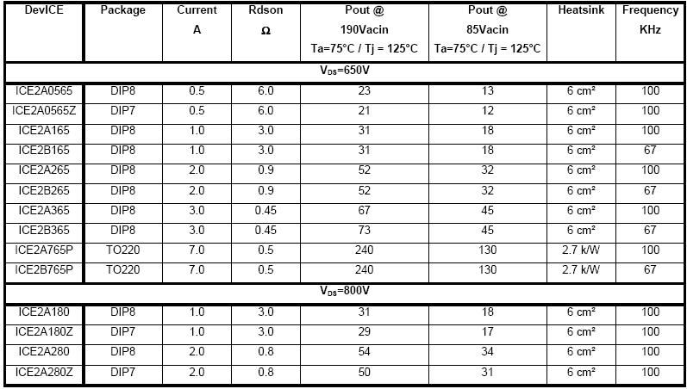

对于数字控制电子电力产品的投资

摘要：本文讨论了制作数字控制电子电力产品在商业上成功存在的机遇和挑战。
1 背景
冒着做陈腐的观察报告的风险，最近20年微控制器，处理器和可编程器件的高速发展开拓了提高电子电力产品应用的性能、实用性、经济性的非常令人兴奋的可能。自适应控制器、参数估算以及成熟的控制算法，都已不是些新的概念，它们都越来越能够合理经济地实现。电源供应和驱动不需要再简单的服务于电源变换器。一个电力供应控制器可以从一个完整系统的全面的和动态的性能获益，包括伺服系统负载、放电照明、高端中央处理单元以及其他商业和工业有适当意义的负载。经常阅读可编程数字逻辑的益处包括：在设计领域和该领域的可重复编程，在复杂的用户界面合并增值函数的可能性，实现自适应的能力，多输入多输出，以及非线性控制策略；易于与光隔离；还要具有诊断发现错误和通过后台处理重新编码的能力。这些好处能给实际中电子电力产品提供真实的商业价值还是只是学术上的研究而已呢？数字控制的毛病对于设计者和制造者来说是一个很大的负担。和实用的模拟控制技术和提供许多服务的电子电力学会相比较，数字控制引入了许多新的问题：算法中量化和近似的影响；挑战和包括代码发展，修订，改正作为额外设计步骤的支出；硬件支出或走数字化与使用相似的带宽的类似成分感受到付出的代价，数字方法发展中的挑战和使用正确的电路模型以及控制方案，当我们的社会确定成功的构建连续时间模型。公开的市场将毫无疑问的继续给电子电力的数字控制应用是否有现实意义提供达尔文式的回答。那些能感知技术合适的应用时间的预见者或者智者或者幸运儿更可能逐步开发出占据未来市场的产品。作为一种技术，数字控制也不例外。本文的目的在于在历史和目前趋势的基础上，对电子电力的数字控制的商业价值提供一个投机的看法。第二部分将具体地评论一些控制与数字控制的一些问题。这些评论有意的做了个提醒关于连续和离散时间系统之间的不同及这些不同对设计者的影响。下面的这些观点，保留的部分调查了应用的特殊性，时机，以及关于电子电力系统数字控制的思考。近来电气和电子工程师协会关于数字控制的一些特别的看法，认为电力电子学对于这个讨论提供了基础。
二 离散时间系统的回顾
让我们从些基础开始并比较连续和离散时间系统及控制。对于特殊的对象，连续和离散时间的控制的选择意味着硬件和建摸技术的选择。一个详尽的指南会占据一个或更多完整的页面。这部分选了些在当企图放弃熟悉的经典模拟控制去使用数字控制出现的新的技术问题。对象的本性和消费规范最终决定选择那一种设计方案证明在经济上和技术上都是切实可行的。这些回顾提供了一个数字控制证明在未来电子电力系统应用在经济上是有益的在纸上思考的舞台。有至少两个理由关于设计者为什么会面临数字控制设计的问题。首先就是对象天生的是离散时间的最好描述。这种情形的一个平常的例子就是月刊要每月一次的付费。在这个例子中很自然的定义一个离散时间变量。未付的本金在第N个月后P美元归出借方。假设每月的利率等于每年的百分比除12，一个离散微分方程可以说明本金的动态描述。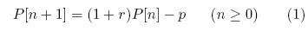这个方程是微分动态分析的一个数的出发点。对于一个定期的抵押，比如一个30年的期限，需求可以用做一个约束，对于研究不同时间常量在驱动P在需要的时间达到需要最终值。一个控制系统出现当伺服每月付费P作为退休前早期抵押。一个实际本金和期望本金之间的误差或者不同可能会使增加P来驱使系统更快的达到（改良的瞬态响应）。对于提高响应时间的熟悉的要求和一个更具驱动能力的同样熟悉的要求一起到来，在这种情况下，有能力每月支付更多。不稳定会出现当每月一次的支付P在利率r下不足以防止本金P的极大增值。有这样的案例，电力转换器可以极其便利的在离散时间里面直接模仿。一个功率因数有效的界面，举个例子，将典型的执行两次电压回路控制行为，在多数每个有效周期里面（一般都比这个值小）以避免干扰输入电流波形。这些转换器被很好地用离散微分方程描述，而数字控制是个显而易见的选择。
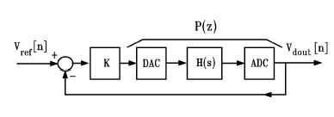
图1 离散时间反馈环路
第二个原因为什么一个设计者可能会面对一个离散控制问题，这个问题出现在当一个数字控制器的某些方面，比如说，适应性，需要达到消费者的要求。在这样的情况下，控制硬件强加需求来处理离散时间模型。这样的情况在图1中已经说明，图中表明了一个连续时间模型对象的传递函数值入一个单输入单输出的反馈环路。在这个例子中使用了一个零阶控制或者一个数模转换器和一个采样器或者模数转换器。数模转换器离散时间控制指令控制连续时间输入给对象。模数转换器采样对象的连续时间输出来构造一个控制器的离散时间测量。一个串联补偿器包含在这个这个控制回路中，这样，有一个比例增益K。单位反馈系统使我们想起调节器，对于许多典型的供电系统设计问题。作为一个团体，数模转换器，对象H（S），以及模数转换器构成了一个带控制输入和采样输出的单离散时间框图。这个宏框图的动态特性可以通过Z变换进行建模P（Z）。就像拉丝变换可以看做是一个频域变换或者操作微积分学，在那里频率变量S作为时间的存放地点一样，Z变换是一个频率变量Z表示一个时间差的频域变换。图一中的系统可以使用了来理解出现在思索一个给定的一个连续时间系统设计后台离散时间反馈回路的一些扭曲。为了使这个例子具体点，选一个简单的对于一个RC驱动电路对象的系统，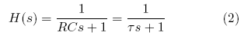
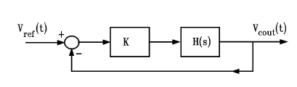
图2 连续时间反馈环路
其中t是时间常量。在电力电子学应用中，一个线性的，不便时间对象模型H(s)只可能在对次的建模努力之后，比如说，平衡和小信号的线性化。大框图的离散时间传递函数和一个不变的阶跃转化书有关系的。一个离散时间单位阶跃输入到数模转换器结果产生一个连续时间输入加到对象上H(s)。对于输入到数模转换器的阶跃信号，模数转换器的输出必须是采样的连续时间阶跃响应。这个要求的关系是，P(z)离散时间阶跃响应必须是H(s)连续时间阶跃响应，是由组成反馈回路的数模和模数转换器硬件强加的。给定的通过使用这个数学函数，来决定。数字控制课本有代表性的提供了把普通的H(s)对象模型和它们的阶跃不变传递模型联系起来的表格。这样对于一个RC对象，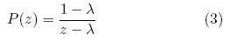其中，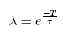，而T则是采样周期。让我们比较一下，离散时间反馈回路和连续时间反馈回路行为，如图2所示。图1和图2都使用了减法器和一个增益框图来实现反馈环路。在数字控制器中，这些将或者是由专门的数字逻辑或者是由微处理器代码来实现。两者都比较的昂贵和在图2中所用的工作放大器相比较。设计师将怎么样来分析这两个系统的性能以便估计让消费者满意的三个方面：瞬态响应，稳态跟踪，以及稳定性呢？系统的性能有代表性的通过使用对于单输入单输出的反馈回路的四个方法中的一个或者两个：极点位置法如直接的解决或者根轨迹法；乃刻丝特图；你刻丝特分析；或者波特图。所有着四个方法检查回路增益来决定闭环性能指标。图3展示了图2中连续时间反馈回路的根轨迹。这个图表明了闭环极点位置随着K值从0变到正无穷远变化。忽略实际的社会问题，比如说饱和度和未建模动力学。根轨迹图支持有两年经验的观察资料里面所说的增益是有益的。随着增益数量的增大，闭环极点位置纵深的向左半平面（那里是稳定性的指示）。瞬态响应的改善，系统总是稳定的，更大的增益K变使得整个周率内环路增益变大，改进了稳态跟踪。任何可以用来产生一个连续时间根轨迹的方法，额外携带的没有变化的离散时间根轨迹。所有的熟悉的方法，比如，根轨迹规则的应用，或者直接用Matlab解决或者通过其他的计算方法，将能够做出图1给定的离散时间回路增益正确的根轨迹图，比如这个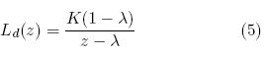。这要求同样的努力来确立用S或Z表示的多项式。回路增益是一阶的并且图4中的根轨迹在质量上和图3相似的。
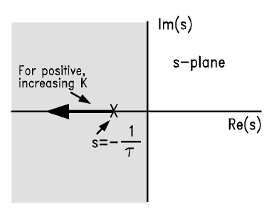图3 S平面上的根轨迹
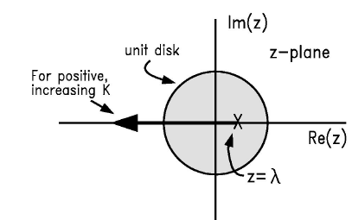图4 Z平面上的根轨迹
两个根轨迹图，对于小于K的值，起于开环对象极点位置：，对于一个连续时间系统，而对于一个间断离散时间系统，。时间常量严格取决于自然的参数，并且总是正的，对于真实的电阻器和电容器。极点的位置也将总是正的。它不仅取决与器件的参数，而且取决于采样周期。在Z平面的稳定性，意味着闭环极点，必须保持在这个单位圆周里面，如图4阴影所示。在单位原盘右半平面时轴上的极点位置，对应于单调衰减瞬态响应，与连续时间控制环路闭环回路的行为相近，在一个单位圆左半实轴上的极点位置，对应于瞬态衰减时间域，同时也是振荡的。单位圆外的极点位置，导致极大的瞬态增长，那就是不稳定现象。所以，对于一阶离散时间控制系统，根轨迹图揭示了有趣的行为当K增长时，一个最初稳定的一阶系统，对于较大的K值，最终振荡并变得不稳定。这种行为是外来的，与连续时间系统和我们对连续时间控制环路的直觉是不相关的。离散时间控制环路，是弹道的在采样速度之间。它施加一个控制行为在几乎所有的周期时间里面。随着T的增长，而T保持为常量，对象驱使增长回应给定的误差。K值的越来越大，导致更大的驱动能力，允许系统在同一个点和系统采样之间，响应立即增大，没有得以修正，直到下一个采样到来，导致一个振荡不稳定，随着控制器的紧迫性，驱使系统在每个正和负极之间保持在采样点。
注意设计家现在有柄，可以控制系统的性能，就是增益K和采样周期T。一个更大的采样周期，更加的节约，在认识到，它可以降低控制器的计算负担，并且允许使用潜在的便宜的ADC和DAC硬件。尽管如此，增加T减少，导致过大的增益产生的不稳定影响，出现在K值较低的时候。在电子电力应用中，对于采样速度的额外的限制，可能需要考虑。采样速度必须选择以避免纹波混淆和高频干扰。必须选择以避免发生在速度比在平衡价格和线性化合理的建模估算构造快些的更快的控制行为。这些限制可以造成高或低的波动，在期望的采样周期中。
需要更多的思考以扩大频域方法，比如离散时间系统的乃刻丝特，你刻丝以及波特图。对于所有的经典频域分析技术的基本原理是乃刻丝特法。对于一个连续时间系统，乃刻丝特法需要设计者画出虚实轴平面的回路增益，随着S在一个等高线附近改变。尽管没有一个要求，S常常是选择在一个D形轮廓附近改变的，这个D包括轴和扩展到超过整个右半S平面的部分。对于这个选择，闭环系统的极点Z在右半平面的个数，可以由
来决定，其中N是回路增益图中包围-1这个点的次数，而P则是D中回路增益开环极点的个数。通常，设计目标，需要令来产生一个稳定的闭环系统。对于我们连续时间系统，RC对象是开环稳定的，而。要构造一个稳定的闭环系统，设计者通常尝试构造一个回路增益，这样N也等于0，例如，没有包围-1这个点，使则系统是稳定的。
你刻丝特和波特图是你刻丝特法的一个派系，再次提供稳定性和性能信息，通过检查回路增益的频率响应。

